עבודת קיץ לתלמידים העולים לכיתה יא' –
4 יח"ל

- יש להגיש את העבודה בצורה מסודרת, ברורה וקריאה בשיעור הראשון של שנת הלימודים הבאה.

- העבודה הינה להגשה ומהווה 5% מציון מחצית א' בכיתה יא' .

הנדסה אנליטית:
שאלה 1:
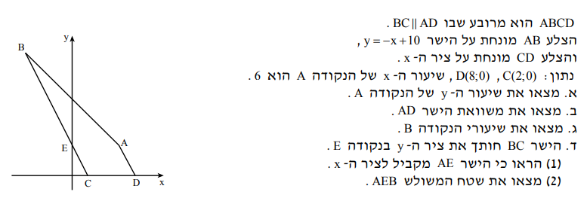

שאלה 2:
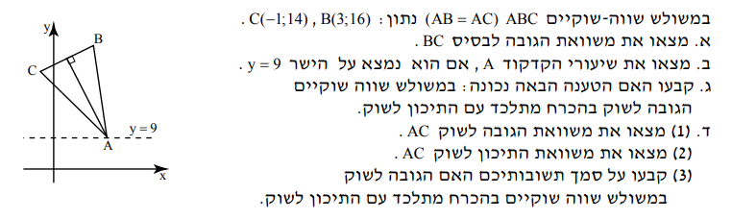

שאלה 3:
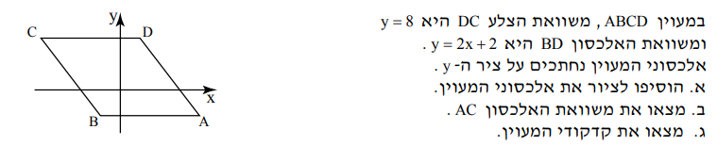

תשובות:
1. א. $y_{A}=4$ ב. $y=-2x+16$ ג. $(-6,16)$ ד. (2) $36$.
2. א. $y=-2x+17$ ב. $(4,9)$ ג. לא נכונה ד. (1) $y=x+13$ (2) $y=3x+7$
(3) לא מתלכד.
3. ב. $y=-\frac{1}{2}x+2$ ג. $A(12,-4)$, $B(-3,-4)$, $C(-12,8)$, $D(12,4)$.

גיאומטריה:
שאלה 4:
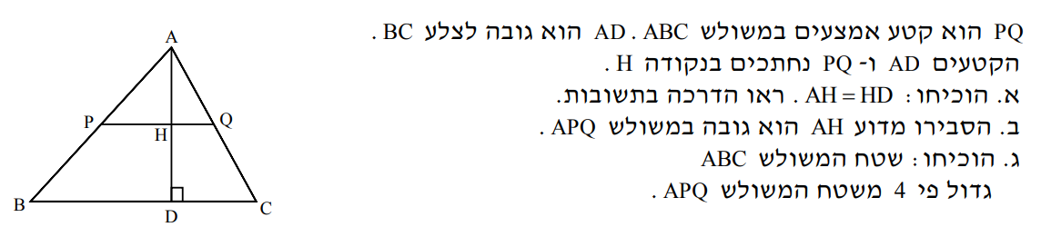

שאלה 5:
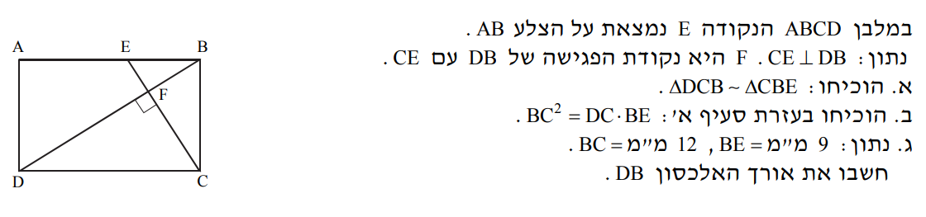

תשובות:
4. א. הדרכה: התבוננו במשולש $BOC$.
ג. הדרכה: סמנו $AH=x$ , $PQ=y$, והביעו את שטחי המשולשים $ABC$ ו- $APQ$ על ידי
$x$ ו- $y$.
5. ג. $20$ מ"מ.

שאלות המשלבות הנדסה אנליטית עם גיאומטריה:
שאלה 6:
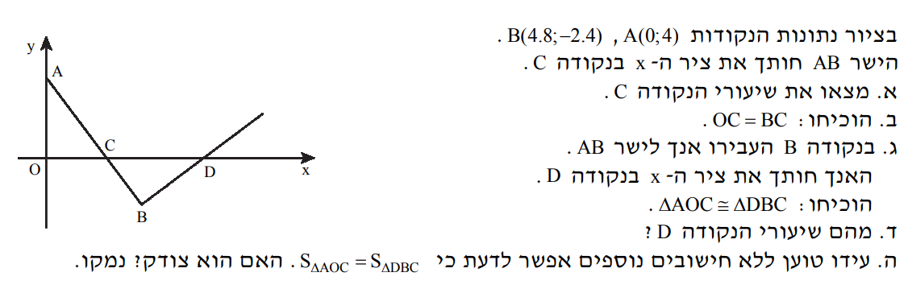

שאלה 7:
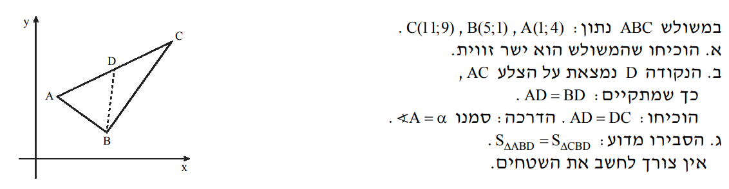

שאלה 8:
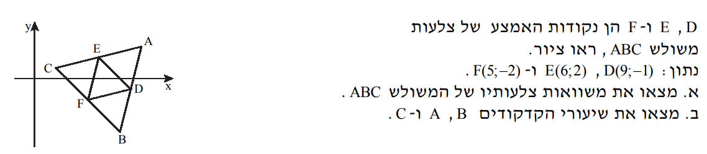

תשובות:
6. א. $C(3,0)$ ד. $D(8,0)$ ה. כן, משולשים חופפים הם שווי שטח.
7. א. $B$
8. א. $y=\frac{1}{4}x+\frac{1}{2}$ , $y=-x+3$ , $y=4x-37$ ב. $B(8,-5)$ , $A(10,3)$ , $C(2,1)$

טריגונומטריה:
שאלה 9:
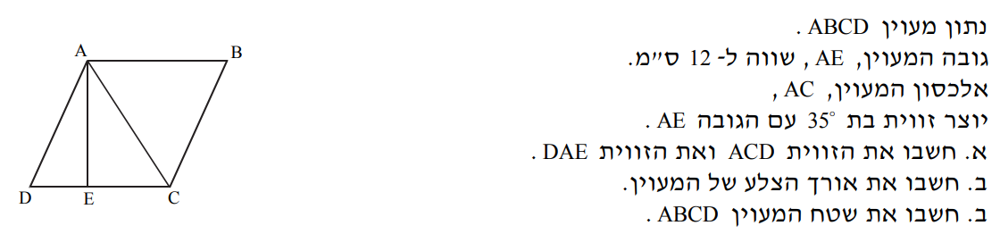

שאלה 10:
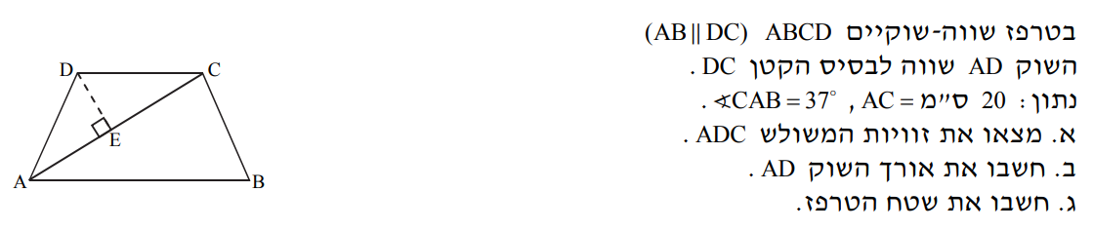

תשובות:
9. א. $∢ACD=55°$ , $∢DAE=20°$ ב. $12.77$ ס"מ ג. $153.24$ סמ"ר
10. א. $74°$, $106°$, $74°$, $106°$ ב. $12.52$ ס"מ ג. $192.2$ סמ"ר

שאלות המשלבות הנדסה אנליטית עם טריגונומטריה:
שאלה 11: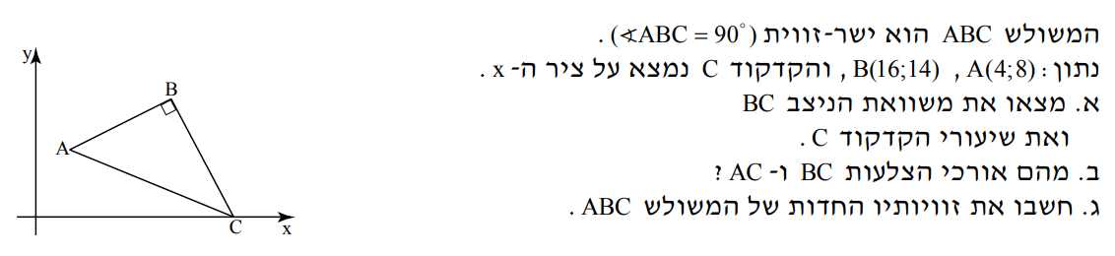
תשובות:
11. א. $y=-2x+46$ , $C(23,0)$ ב. $7\sqrt{5}=15.65$ , $5\sqrt{17}=20.62$ ג. $40.63°$ , $49.37°$

שאלות המשלבות גיאומטריה עם טריגונומטריה:
שאלה 12:
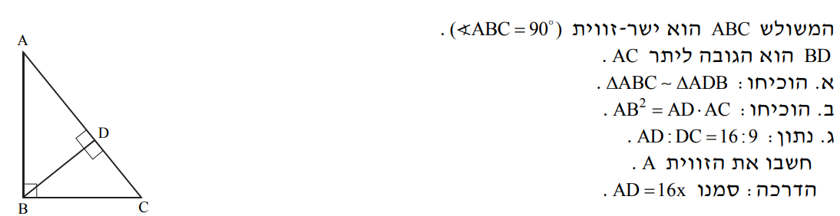

שאלה 13:
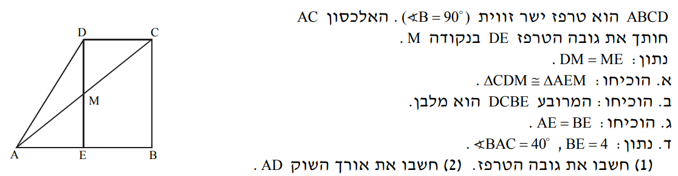

תשובות:
12. ג. $36.87°$
13. ד. (1) $6.713$ ס"מ (2) $7.814$ ס"מ

חשבון דיפרנציאלי – פולינומים:
שאלה 14:
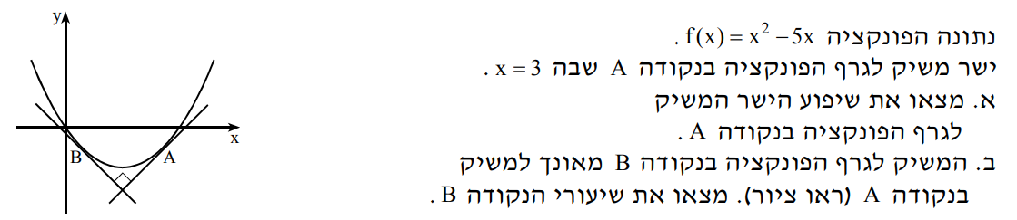

שאלה 15:
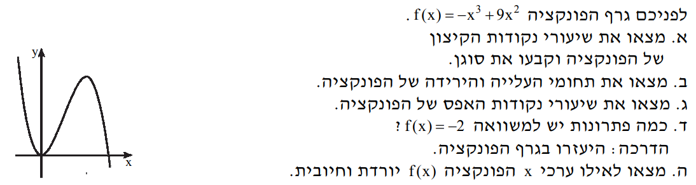

שאלה 16:
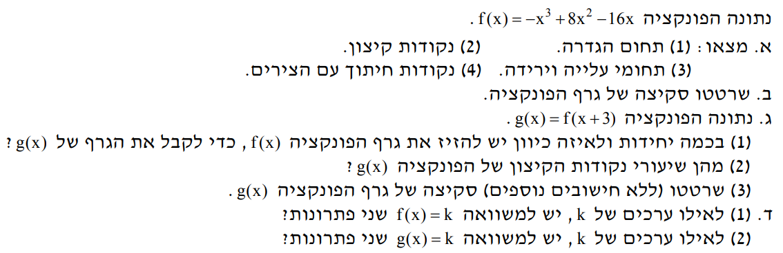

שאלה 17:
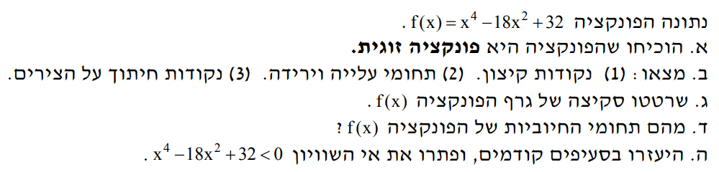

תשובות:
14. א. $1$ ב. $(2,-6)$
15. א. $(0,0)$ מינימום , $(6,108)$ מקסימום ב. עלייה: $0<x<6$ , ירידה: $x>6$
או $x<0$ ג. $(0,0)$ , $(9,0)$ ד. פתרון אחד. ה. $6<x<9$ או $x<0$
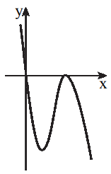
16. א. (1) כל $x$ (2) $(1\frac{1}{3},-9\frac{13}{27})$ מינימום , $(4,0)$ מקסימום (3) עלייה: $1\frac{1}{3}<x<4$ ,
ירידה: $x>4$ או $x<1\frac{1}{3}$ (4) $(0,0)$ , $(4,0)$ ב. ג. (1) $3$ יחידות
שמאלה (2) $\left(-1\frac{2}{3},-9\frac{13}{27}\right)$ מינימום , $\left(1,0\right)$ מקסימום
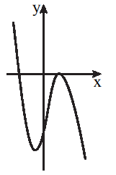
(3) ד. (1) $k=0$ , $k=-9\frac{13}{27}$ (2) $k=0$ , $k=-9\frac{13}{27}$

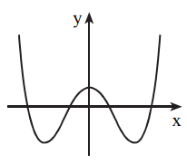
17. ב. (1) $(3,-49)$ מינימום , $(0,32)$ מקסימום , $(-3,-49)$ מינימום (2) עלייה:
$x>3$ או $-3<x<0$ , ירידה: $0<x<3$ או $x<-3$ (3) $(0,32)$ , $(4,0)$ ,
$\left(-4,0\right)$ , $(\sqrt{2},0)$ , $(-\sqrt{2},0)$ ג. ד. $x>4$ או $-\sqrt{2}<x<\sqrt{2}$
או $x<-4$ ה. $\sqrt{2}<x<4$ או $-4<x<-\sqrt{2}$

חשבון דיפרנציאלי – פונקציה מורכבת:
שאלה 18:
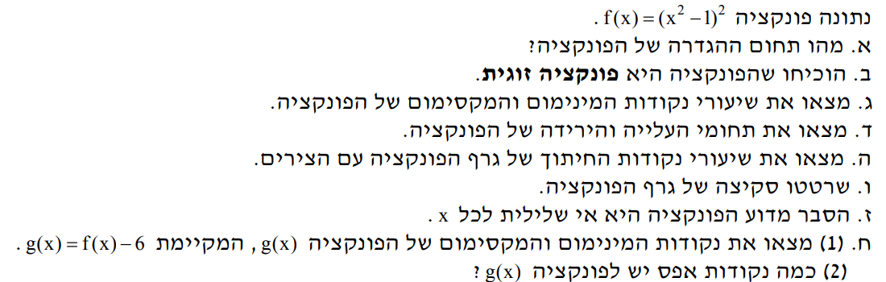

תשובות:
18. א. כל $x$ ג. $(0,1)$ מקסימים , $(1,0)$ מינימום , $(-1,0)$ מינימום ד. עלייה: $x>1$ או
$-1<x<0$ , ירידה: $0<x<1$ או $x<-1$ ה. $(0,1)$ , $(1,0)$ , $(-1,0)$ ח. (1)
$(0,-5)$ מקסימום , $(1,-6)$ מינימום , $\left(-1,-6\right)$ מינימום (2) שתי נקודות.

הקשר בין גרף הפונקציה לבין גרף הנגזרת שלה:
שאלה 19:
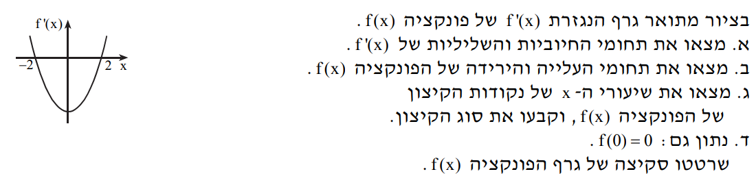

שאלה 20:
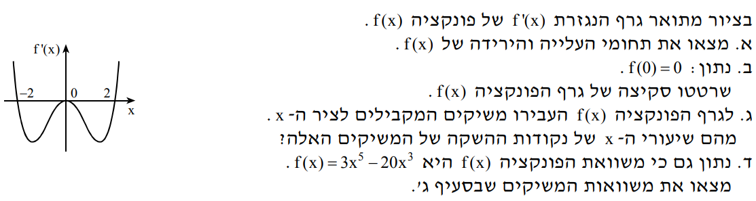

תשובות:
19. א. חיוביות: $x>2$ או $x<-2$ , שליליות: $-2<x<2$ ב. עלייה: $x>2$ או $x<-2$
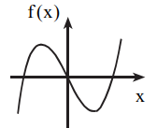
ירידה: $-2<x<2$ ג. $x=-2$ מקסימום , $x=2$ מינימום ד.

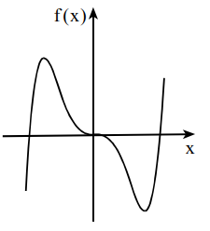
20. א. עלייה: $x>2$ או $x<-2$ , ירידה: $-2<x<2$
ב. ג. $x=2$ , $x=0$ , $x=-2$ ד. $y=0$ , $y=64$ , $y=-64$

פונקציות עם שורשים ריבועיים:
שאלה 21:
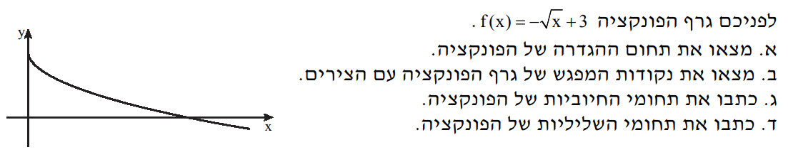

שאלה 22:
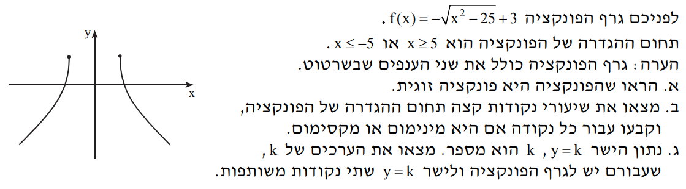

שאלה 23:
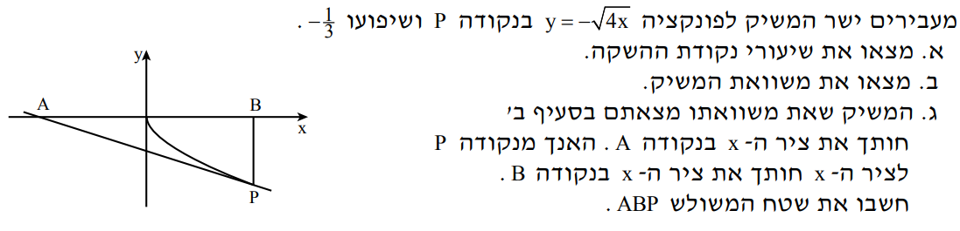

שאלה 24:
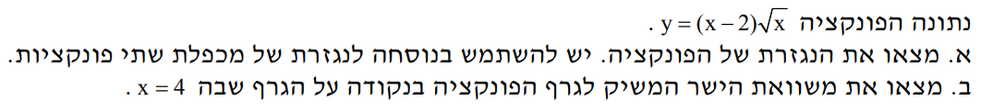

שאלה 25:
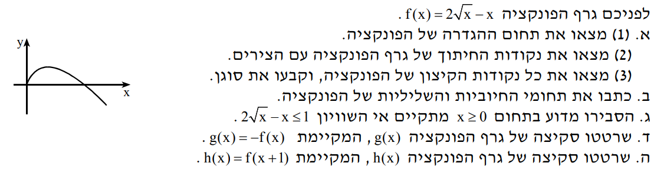

תשובות:
21. א. $x≥0$ ב. $(0,3)$ , $(9,0)$ ג. $0≤x<9$ ד. $x>9$
22. ב. $(5,3)$ מקסימום , $(-5,3)$ מקסימום ג. $k≤3$
23. א. $P\left(9,-6\right)$ ב. $y=-\frac{1}{3}x-3$ ג. $54$
24. א. $\frac{3x-2}{2\sqrt{x}}$ ב. $y=2\frac{1}{2}x-6$
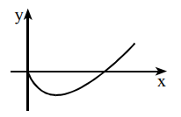
25. א. (1) $x≥0$ (2) $\left(4,0\right)$ , $(0,0)$ (3) $(1,1)$ מקסימום , $(0,0)$ מינימום ב. חיוביות:
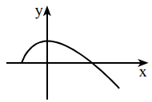
$0<x<4$ , שליליות: $x>4$ ד. ה.

סטטיסטיקה:
שאלה 26:
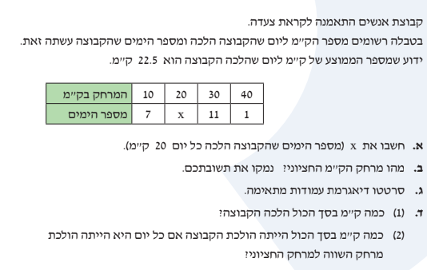
שאלה 27:
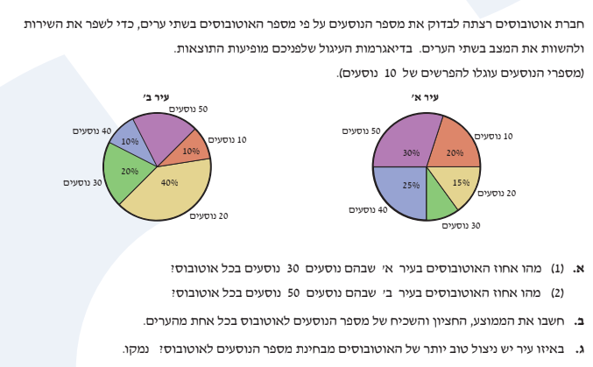

שאלה 28:
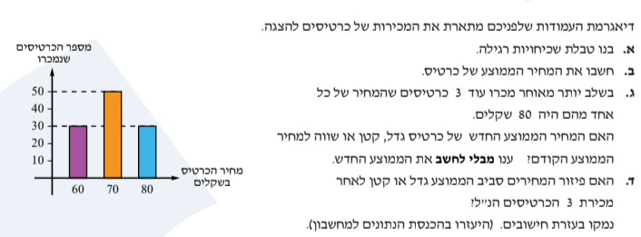
שאלה 29:
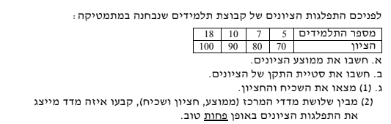
שאלה 30:
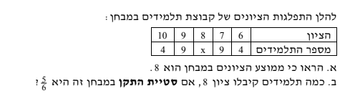
תשובות:
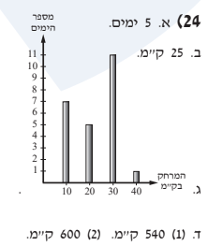
26.

27. 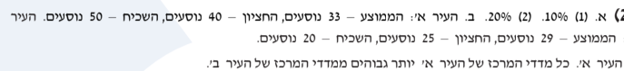
28. 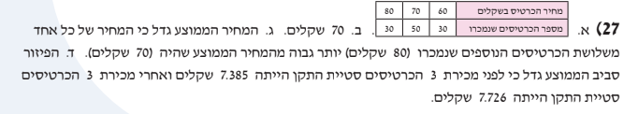
29.
30.
בהצלחה!!
חופשה מהנה

